Задача. Определите полное сопротивление цепи и токи в каждом проводнике, если проводники соединены так, как показано на рисунке, а r₁=1 Ом, r₂=2 Ом, r₃= 3 Ом, U_{AC} = 11В.
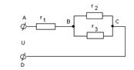
Рис

